ACCESO AL SISTEMA

ENLACES DEL SISTEMA

ENLACE A SERVICIOS

ENLACE A NOTICIAS

NOSOTROS

PÁGINA DE CONTACTO CON OPERACIONES CRUD

REGISTRO CON OPERACIONES RUD

REGISTROS DE ALUMNOS

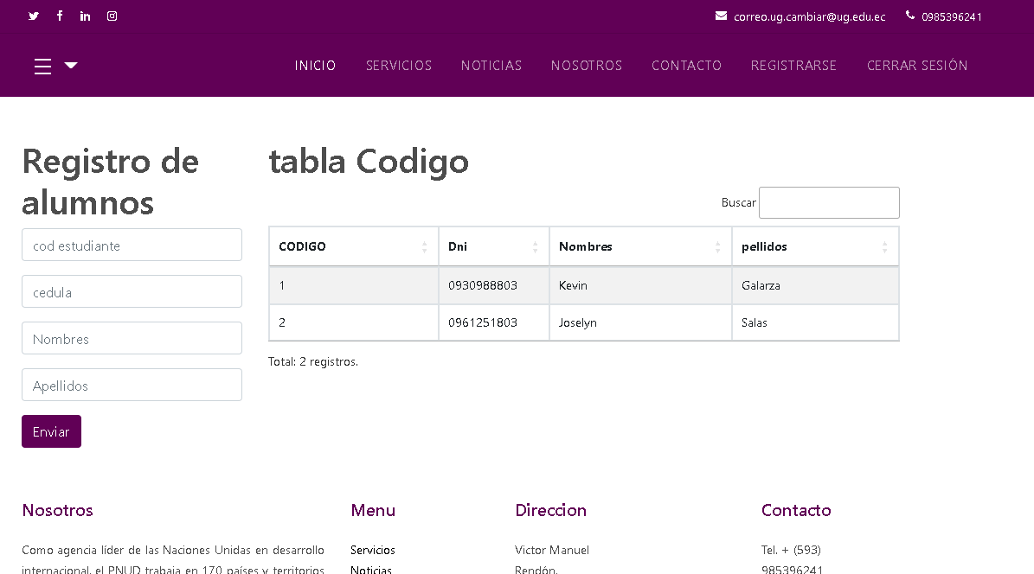

PANTALLA DE CONULTAS DE PETROLEO

CONSULTA DE INFORMACIÓN DE ESPAÑA

PAGINA DE RESPUESTA DE PREGUNTAS

CONSULTA DE AMBITOS

PÁGINA DE SUSCRIPCIÓN

INFORMACIÓN

LAS ODS

INFORMACIÓN DE PAISES

